四川中衡检测技术有限公司
报告书信息网上公示内容填报表 ZLJL/43-01
报告书名称 | 成都久和传动机械有限责任公司职业病危害现状评价
用人单位名称 | 成都久和传动机械有限责任公司 |  |  | 联系人 | 何老师
用人单位地址 | 成都市双流区彭镇罗汉路156号
技术服务项目组成员 | 杨皓、林瑞英
现场调查人员 | 胡晓平、杨皓 | 现场调查时间及照片 | 2024.3.27 |  | 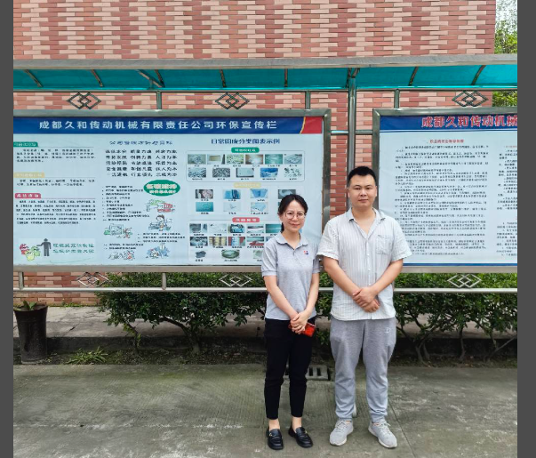
现场采样人员 | 李张强、曾强 | 现场采样时间照片 | 2024.04.15~2024.04.17 |  | 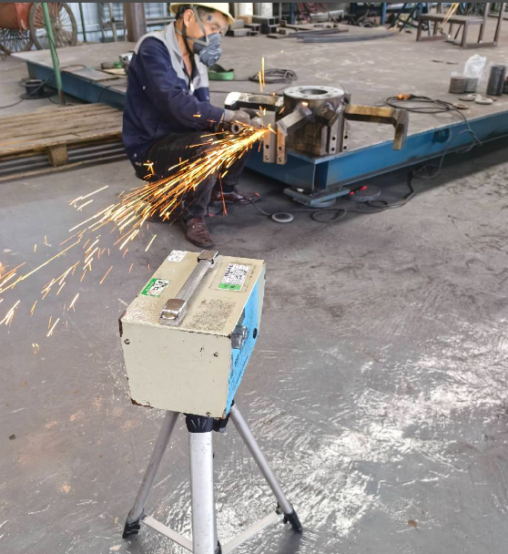
现场检测人员 | 李张强、曾强 | 现场检测时间及照片 | 2024.04.15~2024.04.17
用人单位陪同人员 | 何老师

